Temakart

Sarpsborg
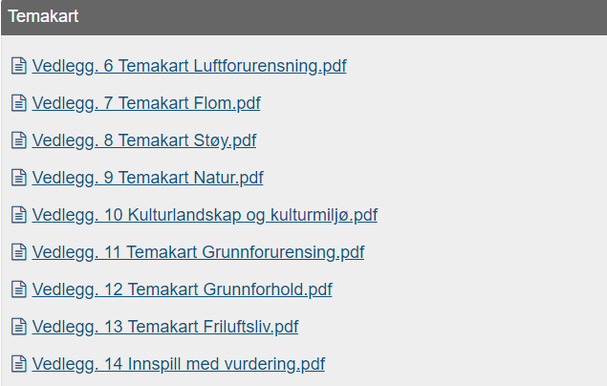
Fredrikstad kommune
https://www.fredrikstad.kommune.no/kontakt-oss/organisasjon/om-kommunen/planer/alleplaner/arealdel/#heading-h3-2

